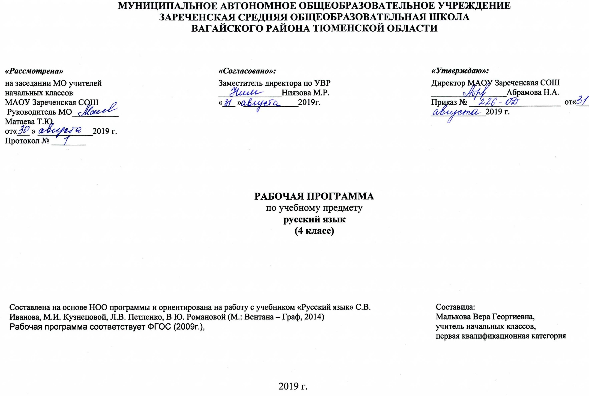
- Планируемые результаты по русскому языку 4 класс

Личностными результатами изучения русского языка в начальной школе являются: осознание языка как основного средства человеческого общения; восприятие русского языка как явления национальной культуры; понимание того, что правильная устная и письменная речь есть показатели индивидуальной культуры человека; способность к самооценке на основе наблюдения за собственной речью.

Метапредметными результатами изучения русского языка в начальной школе являются: умение использовать язык с целью поиска необходимой информации в различных источниках для решения учебных задач; способность ориентироваться в целях, задачах, средствах и условиях общения; умение выбирать адекватные языковые средства для успешного решения коммуникативных задач (диалог, устные монологические высказывания, письменные тексты) с учетом особенностей разных видов речи и ситуаций общения; понимание необходимости ориентироваться на позицию партнёра, учитывать различные мнения и координировать различные позиции в сотрудничестве с целью успешного участия в диалоге; стремление к более точному выражению собственного мнения и позиции; умение задавать вопросы.

Предметными результатами изучения русского языка в начальной школе являются: овладение начальными представлениями о нормах русского литературного языка (орфоэпических, лексических, грамматических) и правилах речевого этикета; умение применять орфографические правила и правила постановки знаков препинания (в объеме изученного) при записи собственных и предложенных текстов; умение проверять написанное; умение (в объеме изученного) находить, сравнивать, классифицировать, характеризовать такие языковые единицы, как звук, буква, часть слова, часть речи, член предложения, простое предложение; способность контролировать свои действия, проверять написанное.

- Содержание программы (170 ч, 5 часов в неделю)

«Как устроен наш язык» (основы лингвистических знаний) (54 ч)

№ п/п | Содержание программного материала
1.1 | Фонетика и графика. Повторение изученного на основе фонетического разбора слова.
1.2 | Орфоэпия. Произношение звуков и сочетаний звуков, ударение в словах в соответствии с нормами современного русского литературного языка.
1.3 | Состав слова (морфемика). Повторение изученного на основе разбора слова по составу и словообразовательного анализа.
1.4. | Морфология. Повторение основных признаков имени существительного и имени прилагательного на основе морфологического разбора.
 | Глагол: общее значение, глагольные вопросы. Начальная форма глагола. Глаголы совершенного и несовершенного видов. Изменение глаголов по временам: настоящее, прошедшее и будущее время глаголов. Наклонение глаголов. Личные формы глагола. Изменение глаголов по лицам и числам в настоящем и будущем времени (спряжение). Способы определения I и II спряжения глаголов. Изменение глаголов по родам в прошедшем времени. Словообразование глаголов. Глагол в предложении.
 | Наречие: значение и употребление в речи. Морфологический разбор наречий.
 | Имя числительное: общее значение.
1.5. | Синтаксис
 | Синтаксический анализ простого предложения.
 | Словосочетание: различение слова, словосочетания и предложения. Установление при помощи смысловых (синтаксических) вопросов связи между словами в словосочетании. Связи слов в словосочетании.
 | Различение простых и сложных предложений.
«Правописание» (формирование навыков грамотного письма) (52 ч)

№ п/п | Содержание программного материала
2.1 | Повторение правил правописания, изученных во 1, 2, 3-ем классах.
2.2 | Формирование орфографической зоркости, речевого слуха, навыков письма: осознание места возможного возникновения орфографической ошибки, использование разных способов решения орфографической задачи в зависимости от места орфограммы в слове
2.2 | Ознакомление с правилами правописания и их применение:  - непроверяемые гласные и согласные в корне слова;  - не с глаголами;  - мягкий знак после шипящих на конце глаголов;  - мягкий знак в глаголах в сочетании -ться;
2.3 | - безударные личные окончания глаголов;  - суффиксы глаголов -ива/-ыва, -ова/-ева;  - гласные в окончаниях глаголов прошедшего времени;  - буквы а, о на конце наречий;  - мягкий знак на конце наречий;  - слитное и раздельное написание числительных;  - мягкий знак в именах числительных;  - запятая между частями сложного предложения (простейшие случаи).
2.3 | Использование орфографического словаря для определения (уточнения) написания слова.
2.4 | Формирование действия контроля при проверке собственных и предложенных текстов.
«Развитие речи» (29 ч)

№ п/п | Содержание программного материала
3.1 | Устная речь  Адекватное использование речевых средств для эффективного решения разнообразных коммуникативных задач. Соблюдение норм речевого этикета и орфоэпических норм в ситуациях учебного и бытового общения.  Формулировка и аргументирование собственного мнения и позиции в диалоге и дискуссии. Умение договариваться, приходить к общему решению, осуществлять взаимный контроль, оказывать необходимую взаимопомощь в сотрудничестве при проведении парной и групповой работы. Соблюдение норм речевого взаимодействия при интерактивном общении (sms-сообщения, электронная почта, Интернет и другие виды и способы связи).
3.2 | Письменная речь  Знакомство с основными видами сочинений и изложений: изложения подробные, сжатые, выборочные, изложения с элементами сочинения; сочинения-повествования, сочинения-рассуждения, сочинения-описания (без заучивания учащимися определений). Пересказ текста (изложение) от другого лица.  Продолжение работы над правильностью, точностью, богатством и выразительностью письменной речи в процессе написания изложений и сочинений. Озаглавливание текстов, написание собственных текстов по заданным заглавиям; корректирование текстов с нарушенным порядком предложений и абзацев; составление плана текста, написание текста по заданному плану. Определение типов текстов (повествование, описание, рассуждение) и создание собственных текстов заданного типа. Корректирование текстов, в которых допущены нарушения норм письменной речи. Создание собственных текстов с учетом правильности, богатства и выразительности письменной речи.

Резервные уроки (35 ч)

В учебнике для 4 класса представлено меньшее количество уроков. Резервные уроки учитель использует для проведения контрольных и проверочных работ, а также для отработки наиболее важных или трудных для учащихся тем

Слова с непроверяемым написанием для изучения в 4 классе

Акварель, аллея, альбом, аппетит, аппликация, аромат, бассейн, биография, богатство, бутерброд, викторина, волшебник, восемь, горизонт, готов, двенадцать, диалог, директор, ещё, желать, железо, изложение, изображение, иногда, искусство, истина, кабинет, камыш, капитан, килограмм, километр, командир, комета, конверт, корабль, коридор, кроссворд, лиловый, матч, металл, минута, надежда, оборона, огонь, одиннадцать, отечество, охотник, памятник, пассажир, пейзаж, перрон, печаль, портрет, похожий, правительство, председатель, представление, приглашение, путешествие, район, революция, решать, сверху, свитер, свобода, секрет, секунда, ситуация, снизу, совсем, сочинение, ссора, сумма, тайга, телеграмма, фантазия, федерация, финиш, фиолетовый, хозяин, шоссе, экипаж, экскурсия, электричество, электростанция, эскалатор, якорь

- Тематическое распределение часов

Раздел | Количество часов
Как устроен наш язык (основы лингвистических знаний) | 54
- Фонетика | 1
- Орфоэпия (изучается во всех разделах курса)
- Состав слова. Морфемика | 1
- Морфология | 36
- Синтаксис | 16
Правописание (формирование навыков грамотного письма) | 52
Развитие речи | 29
Резервные уроки | 35
Итого | 170 часов

В том числе

 | 1 четверть | 2 четверть | 3 четверть | 4 четверть
Стартовая диагностика | 1 | - | - | 1
Текущий диктант | 1 | 1 | 1 | 1
Списывание | 1 | 1 | 1 | 1
Изложение | 1 | 2 | 2 | -
Итоговый диктант | 1 | 1 | 1 | 1
Текущая контрольная работа | - | 1 | 1 | 1
Итоговая контрольная работа | 1 | - | 1 | -
Комплексная контрольная работа | - | 1 | - | 1

